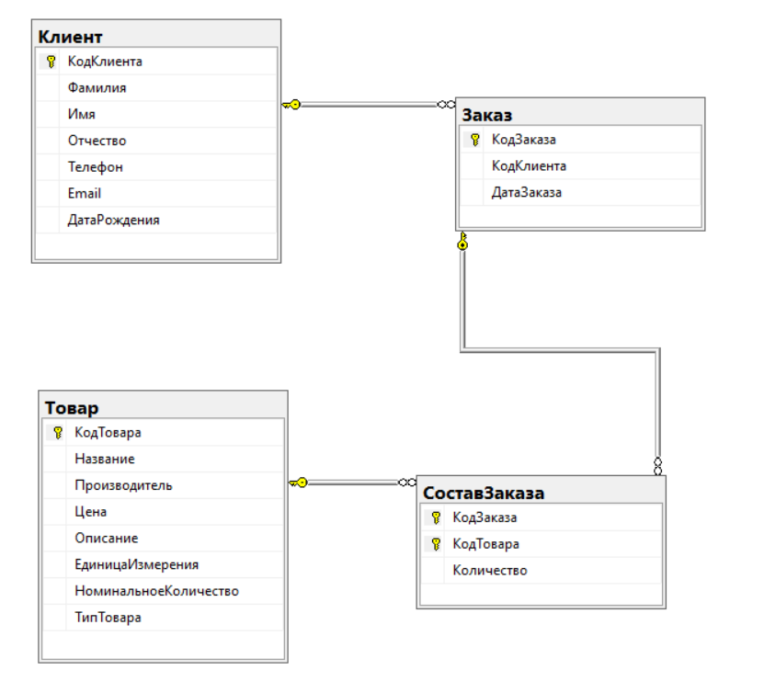

Создал таблицы (клиент, заказ, товар, состав заказа), определил обязательные и ключевые поля. Создал связи между таблицами. Задал каскадное обновление и удаление.

Добавил проверку ввода номера телефона, возраста, цены, номинального количества и количества.

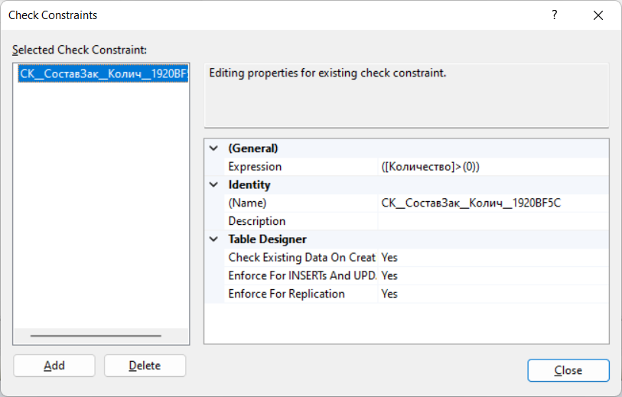

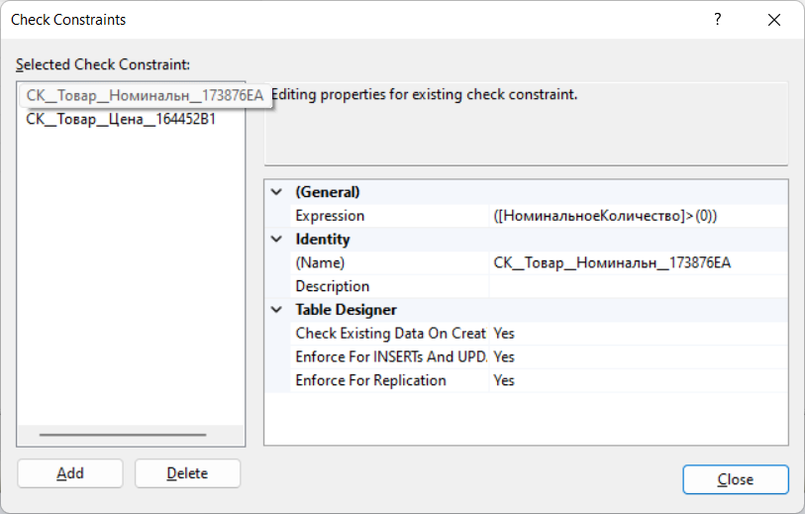

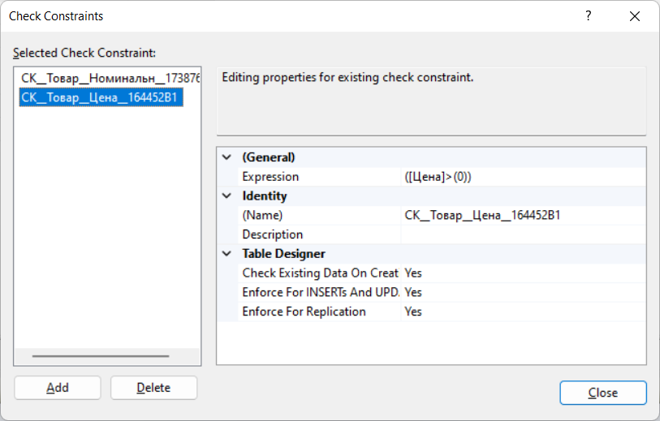

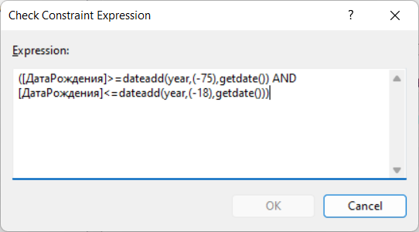

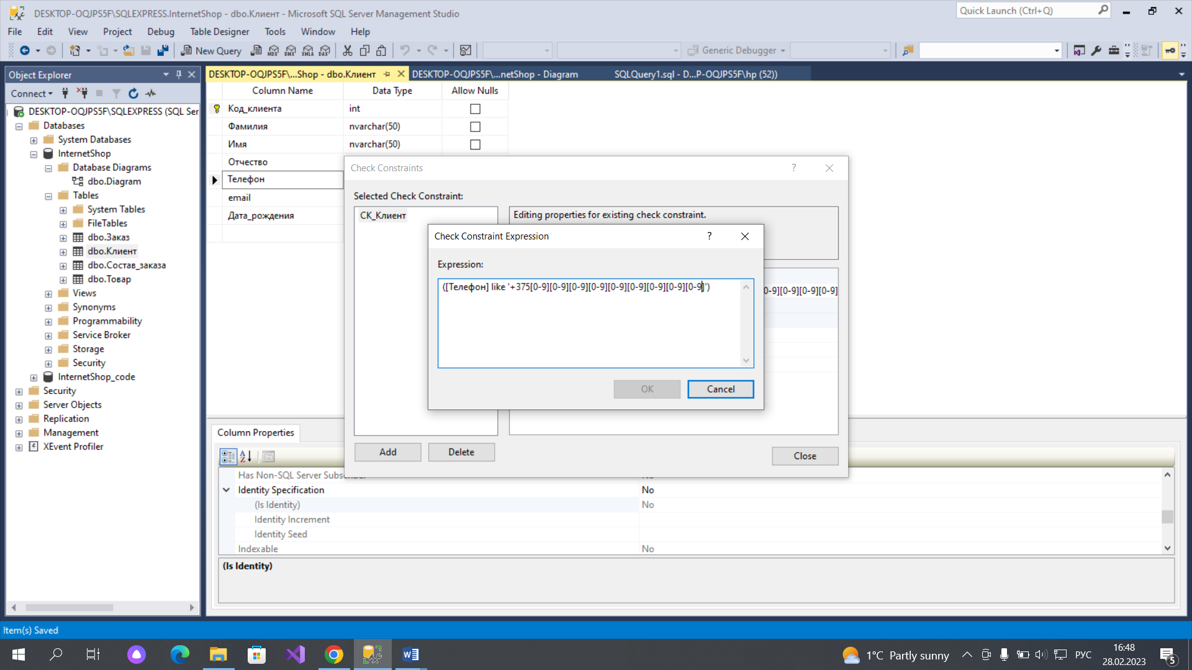

Создал индексы для внутреннего ключа в таблицах (код заказа, код клиента, код товара)

Таблицы заполнил данными.

Вывод запроса (поиск, сортировка)

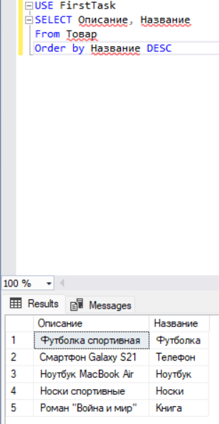

Создание Базы Данных с помощью SQLзапроса

CREATE DATABASE FirstTask

COLLATE Cyrillic_General_CI_AS

GO

USE FirstTask

CREATE TABLE Клиент

(КодКлиента int IDENTITY(1,1) NOT NULL PRIMARY KEY,

Фамилия nvarchar(50) NOT NULL,

Имя nvarchar(20) NOT NULL,

Отчество nvarchar(50) NULL,

Телефон char(13) NOT NULL,

Email varchar(50) NOT NULL,

ДатаРождения date NOT NULL

)

GO

CREATE TABLE Заказ

(КодЗаказа int IDENTITY(1,1) NOT NULL PRIMARY KEY,

КодКлиента int NOT NULL,

ДатаЗаказа date DEFAULT GETDATE() NOT NULL

CONSTRAINT FK_Заказ_Клиента FOREIGN KEY (КодКлиента)

REFERENCES Клиент ON UPDATE CASCADE ON DELETE CASCADE,

)

GO

CREATE TABLE Товар

(

КодТовара int IDENTITY(1,1) NOT NULL PRIMARY KEY,

Название nvarchar(20) NOT NULL,

Производитель nvarchar(20) NOT NULL,

Цена money NOT NULL CHECK (Цена > 0),

Описание nvarchar(50) NOT NULL,

ЕдиницаИзмерения nvarchar(20) NOT NULL,

НоминальноеКоличество int NOT NULL CHECK (НоминальноеКоличество > 0),

ТипТовара nvarchar(20) NOT NULL

)

GO

CREATE TABLE СоставЗаказа

(КодЗаказа int NOT NULL,

КодТовара int NOT NULL,

Количество int NOT NULL CHECK (Количество > 0)

CONSTRAINT FK_СоставЗаказа_Заказ FOREIGN KEY (КодЗаказа)

REFERENCES Заказ ON UPDATE CASCADE ON DELETE CASCADE,

CONSTRAINT FK_СоставЗаказа_Товар FOREIGN KEY (КодТовара)

REFERENCES Товар ON UPDATE CASCADE ON DELETE CASCADE,

)

GO

ALTER TABLE СоставЗаказа

ADD

PRIMARY KEY (КодЗаказа,КодТовара)

GO

ALTER TABLE Клиент

ADD

CHECK (Телефон LIKE '+375[0-9][0-9][0-9][0-9][0-9][0-9][0-9][0-9][0-9]')

GO

ALTER TABLE Клиент

ADD

CHECK (ДатаРождения BETWEEN DATEADD(YEAR,-75,GETDATE()) AND DATEADD(YEAR,-18,GETDATE()))

GO

ALTER TABLE Клиент

ADD UNIQUE (Email);

ALTER TABLE Клиент

ADD UNIQUE (Телефон);

INSERT Клиент (Фамилия,Имя,Отчество,Телефон,Email,ДатаРождения)

VALUES

('Иванов', 'Иван', 'Иванович', '+375291234567', 'ivanov@example.com', '1990-01-01'),

('Петров', 'Петр', 'Петрович', '+375297654321', 'petrov@example.com', '1991-02-02'),

('Сидоров', 'Сидор', 'Сидорович', '+375299876543', 'sidorov@example.com', '1992-03-03'),

('Николаев', 'Николай', 'Николаевич', '+375298765432', 'nikolaev@example.com', '1993-04-04'),

('Сергеев', 'Сергей', 'Сергеевич', '+375291234569', 'sergeev@example.com', '1994-05-05')

GO

INSERT Товар (Название,Производитель,Цена,Описание,ЕдиницаИзмерения,НоминальноеКоличество,ТипТовара)

VALUES

('Ноутбук', 'Apple', 1500.00, 'Ноутбук MacBook Air', 'шт.', 10, 'Электроника'),

('Телефон', 'Samsung', 800.00, 'Смартфон Galaxy S21', 'шт.', 20, 'Электроника'),

('Книга', 'Эксмо', 10.00, 'Роман "Война и мир"', 'шт.', 30, 'Книги'),

('Футболка', 'Nike', 30.00, 'Футболка спортивная', 'шт.', 40, 'Одежда'),

('Носки', 'Adidas', 5.00, 'Носки спортивные', 'шт.', 50, 'Одежда')

GO

INSERT Заказ (КодКлиента,ДатаЗаказа)

VALUES

('6',GETDATE()-17),

('7',GETDATE()-56),

('8',GETDATE()-8)

GO

INSERT СоставЗаказа (КодЗаказа, КодТовара,Количество)

VALUES

('2','1','232'),

('3','3','91'),

('4','2','6')

GO